Безопасность работников – долг руководителя
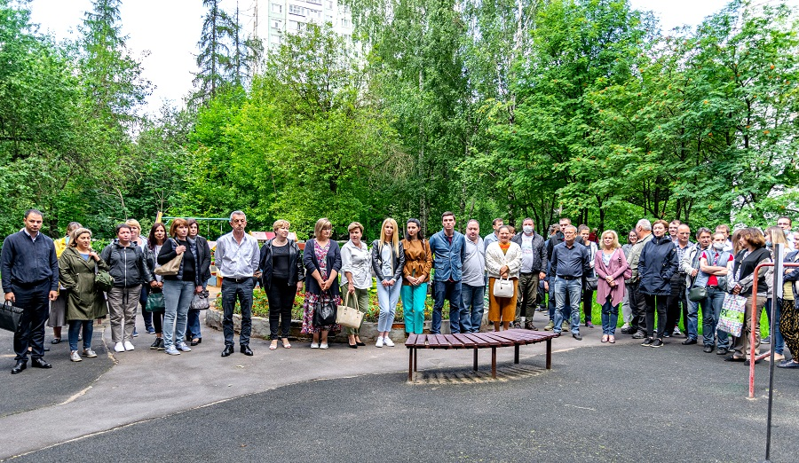

Действия руководителей подразделений предприятия при эвакуации работников из офиса в случае задымления или пожара отрабатывались в центральном офисе Государственного унитарного предприятия города Москвы «Специальное предприятие при Правительстве Москвы».
Основная задача тренировки заключалась в обучении работников ГУП СППМ быстрой эвакуации людей из здания, сохранения их жизней и оперативное реагирование на локализацию источника возгорания.
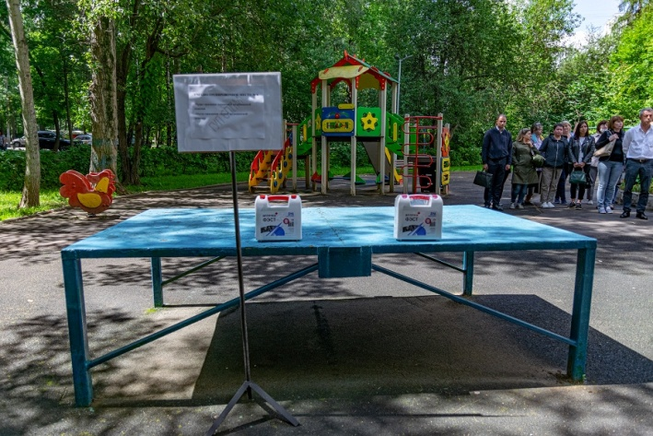
В Департаменте ГОЧСиПБ города Москвы обеспечению пожарной безопасности уделяется особое внимание, в этой сфере столичный Департамент гражданской обороны — в числе лучших. Особое внимание – мерам безопасности среди сотрудников. Поэтому все показательные, практические занятия, противопожарные тренировки тесно перекликаются с мероприятиями по антитеррористической защищенности и гражданской обороне, с отработкой практических действий людей при чрезвычайной ситуации и проводятся в подведомственных учреждениях.

Руководством ГУП СППМ было принято решение провести тренировку, максимально приближенную к реальной обстановке.
Эффективность проведения тренировки обеспечили, в том числе, грамотные действия специалистов группы по обеспечению безопасности и противодействию коррупции Спецпредприятия.
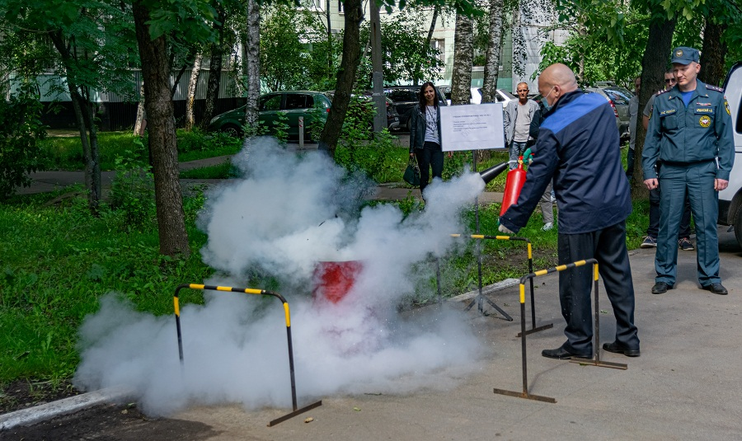

Со слов Владимира Зверянского, главного специалиста группы по обеспечению безопасности и противодействию коррупции, до тренировки, специалисты группы провели с работниками предприятия теоретические занятия, напомнили им расположение запасных выходов, порядок эвакуации и действий при объявлении пожара и поступления команды «Внимание пожар! Покинуть помещение!».
- По сценарию, для отработки тренировки были определены четыре учебно-тренировочных места, - прокомментировал главный специалист. – Первое – пост охраны, где находилась охрана предприятия и обеспечивала первичные действия, начиная с получения сигнала о пожаре и обнаружения очага возгорания, до вызова ГПС, оповещения ответственных лиц ГУП СППМ и контроля действий руководителей структурных подразделений при эвакуации работников. Второе – детская площадка. По легенде, она являлась местом эвакуации работников, там же осуществлялся сбор информации о наличии или отсутствии эвакуированных сотрудников и передача информации сотрудникам ГПС. Третье – тушение открытого огня углекислотным огнетушителями. Сотрудник охраны предприятия продемонстрировал действия тушения очага возгорания, с применением первичных средств пожаротушения. И четвертое – пункт оказания первой помощи, оборудованный медицинскими аптечками. За все время тренировки сотрудниками группы быстрого реагирования обеспечивалось оцепление предприятия для сохранности имущества.
В ходе тренировки по тревоге эвакуировано около 50 работников одного из центрального офиса ГУП СППМ. Все справились с поставленной задачей на «хорошо» – такую оценку дали эксперты, наблюдавшие за ходом проведения тренировки.
- Люди с пониманием отнеслись к мероприятию, - подвел итог тренировки Геннадий Скачков. – Все недочеты, которые выявились в ходе тренировки, будут проанализированы и учтены. Итог будет доведен до руководителей структурных подразделений на ближайшем оперативном совещании. Мы будем придерживаться периодичности таких тренировок и обязательно проводить их два раза в год. Вместе с тем обучать своих работников оперативным действиям при возникновении той или иной чрезвычайной ситуации, которая может возникнуть на объектах Спецпредприятия. Очень важно, чтобы люди были готовы к любым нештатным ситуациям. Для меня, как руководителя, важно, чтобы все работники были в безопасности.

